**Chatbot para Casa del Maltés**

El propósito de crear el chatbot es optimizar el tiempo y proporcionar a los clientes una forma inteligente de atención al cliente a través del chatbot.

Las funciones principales del chatbot son responder a las preguntas frecuentes que los clientes puedan realizar.

**Funcionalidades del Chatbot:**

El chatbot funciona al recibir un mensaje del cliente, a esto se le conoce como interacción. Por ejemplo, si el cliente envía un mensaje que dice "Hola", el chatbot es capaz de responder de manera amistosa de la siguiente forma: "¡Hola 🐶🐾🐈! ¿En qué puedo ayudarte?" y proporciona una lista de opciones que el cliente puede seleccionar, como se muestra en la imagen.

**Preguntas que puede responder el Chatbot:**

1. Precios para grooming
2. Horarios
3. Ubicación
4. Contactos a los cuales se pueden comunicar

**Lista de opciones visualizadas en la imagen:**

**Precios para grooming**

El chatbot puede responder a preguntas sobre los "Precios para grooming". Esta opción se puede seleccionar tanto desde la lista de opciones proporcionada por el chatbot como escribiendo "Precios para grooming". Es capaz de enviar los precios actuales de la siguiente manera:

El precio del grooming varía según el tamaño de tu mascota 🐶🐾🐈

Pequeño: Q100.00  
Mediano: Q125.00  
Grande: Q150.00  
Extragrande: Q175.00

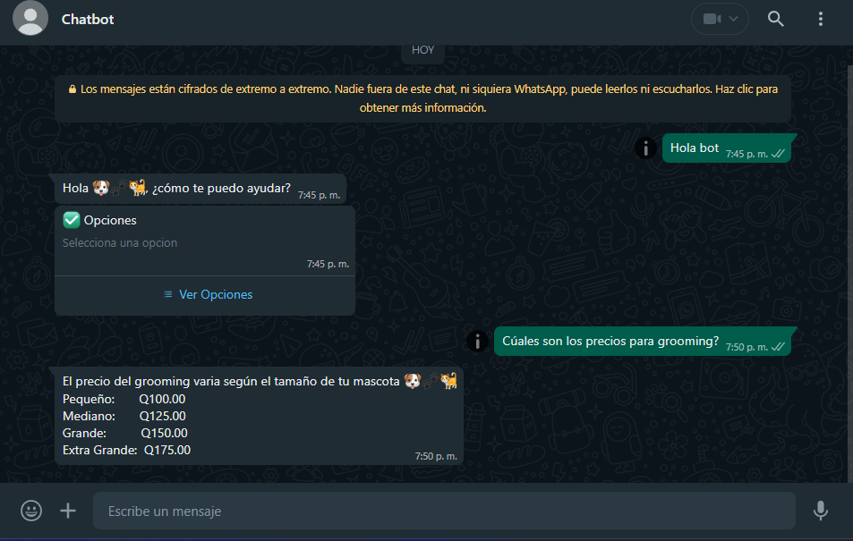

**Horarios de la petshop:**

El chatbot puede responder sobre los horarios en los que está abierta la petshop y envía un mensaje indicando que el horario puede cambiar debido a festivos o días de descanso. El chatbot responde de la siguiente manera:

**Ubicación de la Petshop:**

El chatbot puede responder y enviar la ubicación exacta a través de Google Maps para que los clientes puedan llegar a la petshop. Esta opción, al igual que las demás, responde si el cliente envía un mensaje con la palabra "agencia" o "ubicación", o si utiliza la lista de opciones proporcionada por el chatbot. El mensaje del chatbot sería: "Nos encontramos ubicados en km 4.5 de la Ruta al Atlántico, Comercial Los Álamos, Plaza No. 2. ¡Te mando la ubicación! 😁".

**Opción Contáctanos:**

El chatbot puede proporcionar al usuario la opción de contactar directamente a través de número de teléfono o correo electrónico.

**Gracias:**

Si el cliente envía un mensaje que dice "Gracias", el chatbot es capaz de responder de manera amistosa: "¡Gracias por contactarnos! ¡Espero leerte pronto! 😁".

También se adjunta un enlace para medir la satisfacción del cliente con las respuestas proporcionadas por el bot.